ПОЯСНИТЕЛЬНАЯ ЗАПИСКА К ДОКЛАДУ
ГЛАВЫ КОЧКУРОВСКОГО МУНИЦИПАЛЬНОГО РАЙОНА

ГЕРАСИМОВОЙ СВЕТЛАНЫ НИКОЛАЕВНЫ

О достигнутых значениях показателей для оценки эффективности деятельности органов местного самоуправления за 2021год
и их планируемых значениях на 3-х летний период

Подпись_______________
Дата "26" апреля 2022 г.

1. Общие сведения о муниципальном образовании

Кочкуровский муниципальный район образован в 1928 г. и занимает площадь 816,46 км². Центр — с. Кочкурово. Район расположен на юго-востоке Республики Мордовия в 25 км от г. Саранска и в 12 км от железнодорожной станции Воеводское Куйбышевской железной дороги. Район граничит на юге с Пензенской областью, на западе — с Рузаевским муниципальным районом, на северо-западе — с Саранским городским округом, на севере — с Лямбирским и Большеберезниковским муниципальными районами Республики Мордовия.
Район расположен на юго-востоке республики. По территории района протекают реки Сура, Вьясс, Синяш. Протяженность р. Сура по району составляет 22 км, малых рек — 147 км. В пойме р. Суры находятся 30 озер общей площадью 65 га, а также 120 родников; более 300 га занимают болота.
Население района 9376 человек, в том числе мордва-эрзя, русские, татары.
В составе Кочкуровского муниципального района 8 сельских поселений, в которых 39 сел, поселков и деревень.
Ведущей отраслью экономики района является сельское хозяйство, за счет которого в основном обеспечивается рост поступления доходов в консолидированный бюджет района.
Объем производства валовой продукции в сельском хозяйстве (в сопоставимых ценах) составил 1 млрд. 753 млн.625 тыс. рублей, что на 4,2%, выше уровня 2020 года. Сельхозпредприятиям всех форм собственности в 2021 году была оказана господдержка в сумме 129,3 млн. рублей за счет республиканского и федерального бюджетов.
Аграрный сектор экономики в районе представляют 4 сельскохозяйственных предприятия различных форм собственности: ООО Агрофирма «Норов», ООО МПК «Норовский», ООО «Норовское молоко», которые входят в Агрохолдинг «Норов», ООО «ТАВЛА»; 2 сельскохозяйственных производственных кооператива, 24 крестьянских (фермерских) хозяйства.
По территории Кочкуровского района пролегает федеральная автодорога Нижний Новгород-Саранск-Пенза. Все центральные села 8 сельских поселений связаны автодорогами с твердым асфальтовым покрытием. По территориям Булгаковского, Семилейского, Красномайского, Качелайского сельских поселений пролегает Куйбышевская железная дорога. Добраться от Саранска до с.Кочкурово можно по автомобильной дороге, связь со столицей республики осуществляется рейсовыми автобусами и маршрутными такси. Газопроводы построены до всех сельских поселений района.
Отрасль связи в районе представлена предприятиями почты, телефона (телеграфа), цифрового телевидения, сотовых компаний. Широкое применение нашло спутниковое телевидение.
В населенных пунктах района работают торговые предприятия, которые обеспечивают потребности населения в товарах продовольственного и непродовольственного назначения и обладают значительным потенциалом к дальнейшему развитию.
В Кочкуровском муниципальном районе функционирует физкультурно-оздоровительный комплекс на территории Семилейского сельского поселения с.Семилей. В районе проводится активная физкультурно-оздоровительная и спортивная работа. В районе более 3 тыс. человек или 50,4 % населения регулярно занимаются физической культурой. Увеличилась доля обучающихся, систематически занимающихся физической культурой и спортом с 75,8 % (2020 г.) до 82,9 % (2021 г.). Дальнейшее увеличение данных показателей прогнозируется в связи с запланированным строительством многофункционального зала и мини-футбольного поля в селе Кочкурово.
Во исполнение Указа Главы Республики Мордовия от 22 марта 2013 года №68-УГ «О мерах по реализации Указа Президента Российской Федерации от 28 апреля 2008 г. № 607 «Об оценке эффективности деятельности органов местного самоуправления городских округов и муниципальных районов», постановлением администрации Кочкуровского муниципального района от 02.04.2019 года № 177-п «О создании районной межведомственной рабочей группы при администрации Кочкуровского муниципального района по формированию доклада главы Кочкуровского муниципального района о достигнутых значениях показателей для оценки эффективности деятельности органов местного самоуправления Кочкуровского муниципального района за отчетный год и их планируемых значениях на 3-летний период» утвержден состав районной межведомственной рабочей группы при администрации Кочкуровского муниципального района по формированию доклада главы Кочкуровского муниципального района о достигнутых значениях показателей для оценки эффективности деятельности органов местного самоуправления Кочкуровского муниципального района за отчетный год и их планируемых значениях на 3-летний период.
В Кочкуровском муниципальном районе разработаны:
Стратегия социально-экономического развития Кочкуровского муниципального района Республики Мордовия на период до 2025 года;
Муниципальная программа «Экономическое развитие Кочкуровского муниципального района Республики Мордовия до 2025 года»;
Муниципальная программа «Повышение эффективности управления муниципальными финансами в Кочкуровском муниципальном районе»;
Муниципальная программа «Развитие субъектов малого и среднего предпринимательства в Кочкуровском муниципальном районе на 2020-2025 годы;
Муниципальная программа Кочкуровского муниципального района Республики Мордовия «Комплексное развитие сельских территорий»;
Муниципальная программа «Гармонизация межнациональных и межконфессиональных отношений в Кочкуровском муниципальном районе» на 2020-2025 годы;
Муниципальная программа «Противодействие коррупции в органах местного самоуправления Кочкуровского муниципального района на 2020-2024 годы»;
Муниципальная программа «Развитие сельского хозяйства и регулирования рынков сельскохозяйственной продукции, сырья и продовольствия Кочкуровском муниципальном районе Республики Мордовия на 2020-2025 годы»;
Муниципальная программа «Реализация молодежной политики и патриотического воспитания в Кочкуровском муниципальном районе на 2020-2025 годы»;
Районная комплексная программа Кочкуровского муниципального района по усилению борьбы с преступностью, противодействию терроризму, экстремизму и профилактике правонарушений на 2020-2025 годы»;
Муниципальная программа «Развитие образования в Кочкуровском муниципальном районе на 2020-2025 годы»;
Муниципальная программа «Управление муниципальным имуществом и земельными ресурсами Кочкуровского муниципального района на период
до 2025 года»;
Муниципальная программа по улучшению демографической ситуации в Кочкуровском муниципальном районе на 2020-2025 годы;
Муниципальная программа Кочкуровского муниципального района «Защита населения и территорий от чрезвычайных ситуаций, обеспечение пожарной безопасности и безопасности людей на водных объектах на 2021-2025 г.г.»;
Муниципальная программа Кочкуровского муниципального района «Охрана окружающей среды и повышение экологической безопасности на 2019-2024 годы»;
Муниципальная программа «Развитие автомобильных дорог Кочкуровского муниципального района Республики Мордовия на 2020- 2025 годы»;
Программа финансового оздоровления Кочкуровского муниципального района на 2019-2024 годы;
Муниципальная программа «Развитие культуры и туризма Кочкуровского муниципального района Республики Мордовия на 2020-2025 годы»;
Муниципальная программа «Повышение эффективности муниципального управления Кочкуровского муниципального района на 2020-2024 годы»;
Муниципальная программа «Развитие жилищно-коммунальной сферы и повышение качества предоставляемых услуг в Кочкуровском муниципальном районе Республики Мордовия на 2020-2025 годы»;
Муниципальная программа «Доступная среда в Кочкуровском муниципальном районе на 2020-2025 годы»;

Муниципальная программа «Жилище» Кочкуровского муниципального района на 2020-2025 годы.

2. Экономическое развитие

По состоянию на 1 января 2022 г. согласно Единому реестру субъектов малого и среднего предпринимательства число субъектов МСП составляет 173 ед., в т.ч. индивидуальных предпринимателей – 140. Всего за 2021 г. вновь созданных субъектов малого и среднего предпринимательства на территории района насчитывается 40 единиц, прекратили свою деятельность 29 единиц.
Реализация государственной политики по поддержке и развитию предпринимательства осуществляется через муниципальную программу «Развитие субъектов малого и среднего предпринимательства в Кочкуровском муниципальном районе на 2020-2025 годы», которая утверждена постановлением администрации Кочкуровского муниципального района от 12 ноября 2019 г. № 604-п. Основные направления поддержки малого и среднего предпринимательства, предусмотренные в программе: расширение доступа малого и среднего предпринимательства к финансовым ресурсам, развитие инфраструктуры поддержки малого и среднего предпринимательства, правовое, информационное, консультационное и методическое обеспечение малого и среднего бизнеса, формирование благоприятной среды для малого и среднего предпринимательства.

В рамках нацпроекта «Малое и среднее предпринимательство и поддержка индивидуальной предпринимательской инициативы» Минсельхозом России реализуется федеральный проект «Создание системы поддержки фермеров и развитие сельской кооперации». Федеральный проект предусматривает предоставление грантов «Агростартап». Грант предоставляется для софинансирования затрат на создание и развитие сельского хозяйства, открытия новых постоянных рабочих мест на сельских территориях.
В 2021 г. в рамках реализации мероприятий «Стимулирование развития приоритетных подотраслей агропромышленного комплекса и развитие малых форм хозяйствования Государственной программы Республики Мордовия развития сельского хозяйства и регулирования рынков сельскохозяйственной продукции, сырья и продовольствия» гранты получили 2 субъекта малого бизнеса (на общую сумму 26,8 млн. рублей), осуществляющие свою деятельность на территории Кочкуровского муниципального района.
На 1 января 2022 года количество самозанятых граждан составляет 71 человек, в том числе зарегистрированных в 2021 г. – 49 человек.
Еще одним финансовым инструментом поддержки бизнеса в 2021 г. стали выплаты на основании социального контракта на развитие предпринимательской деятельности и самозанятости (14 человек открыли собственное дело с финансовой поддержкой 250 тыс. рублей каждому на общую сумму 3 млн. 500 тыс. рублей).
Планируемые меры:
- в целях увеличения числа субъектов малого и среднего предпринимательства на территории района продолжить работу по реализации мероприятий вышеназванных Программ.
Объем инвестиций в основной капитал по району за 2021 год составил 295078 тыс. руб., по сравнению с 2020 годом объем увеличился, темп роста составил 188,7%, из них бюджетные средства 48320 тыс.руб. В 2021 году объем инвестиций в основной капитал (за исключением бюджетных средств) в расчете на 1 жителя составил 26145,2 рублей, в 2020 году объем составил 13636,7 рублей.
В 2021 году было определено 4 инвестиционные ниши.
По трем ведется заполнение ниш:
- Создание материально-технической базы по убою водоплавающей птицы (гуси), хранению и реализации готовой продукции;
Строительство помещения для убоя и хранения водоплавающей птицы в с.Кочкурово на базе кооператива "Прогресс».
Стоимость проекта - 23,7 млн.руб.
Будет создано 6 рабочих мест.
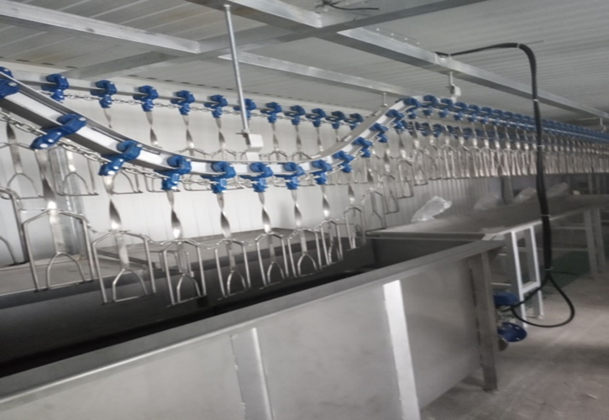
- Организация и развитие туристско-рекреационного комплекса в Кочкуровском муниципальном районе;
Реализуется проект
ООО «Агрофирма «Норов»
по организации базы отдыха «Карнай»
Общая стоимость проекта 102,0 млн.руб.
Планируется создать 15 рабочих мест

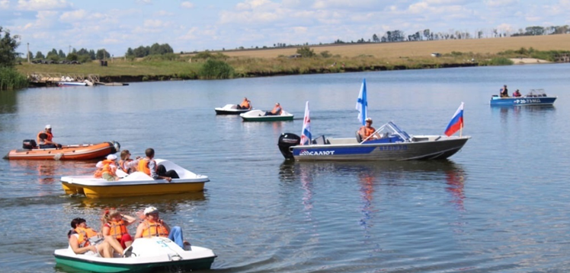

- Организация пляжного отдыха в с. Сабаево Кочкуровского муниципального района.
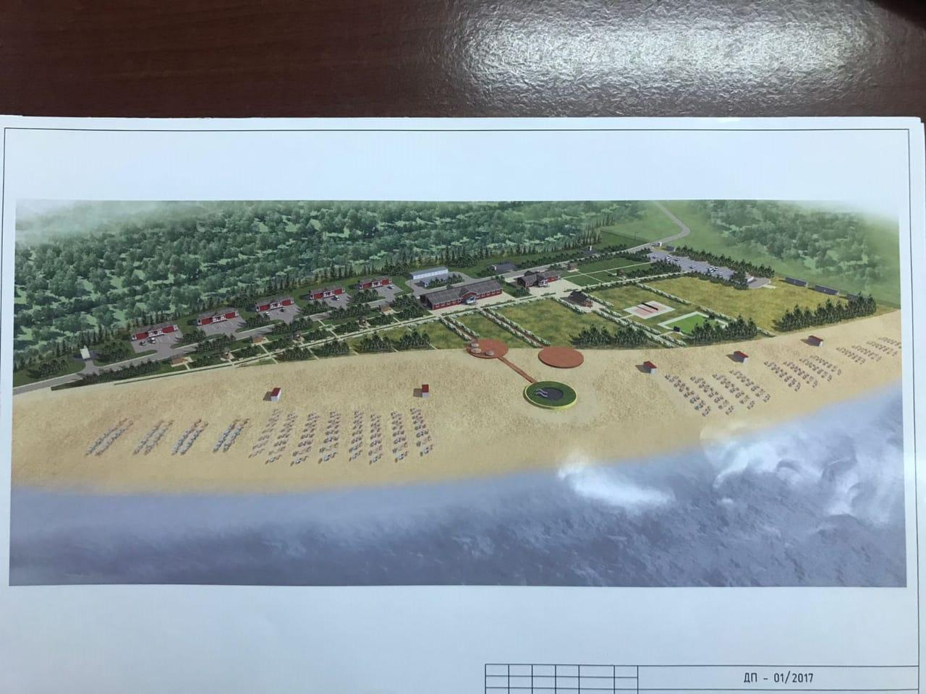
В 2022 году начнется реализация
проекта ООО «КиТ»
«Организация базы отдыха
на берегу р.Сура».
Стоимость проекта 20 млн.руб.
Планируется создать 10 рабочих мест.

Свободной остается «Открытие комплекса, направленного на выращивание рыбы (осетра) в замкнутой системе водоснабжения с целью её дальнейшей переработки и производства продуктов питания, включая чёрную икру».
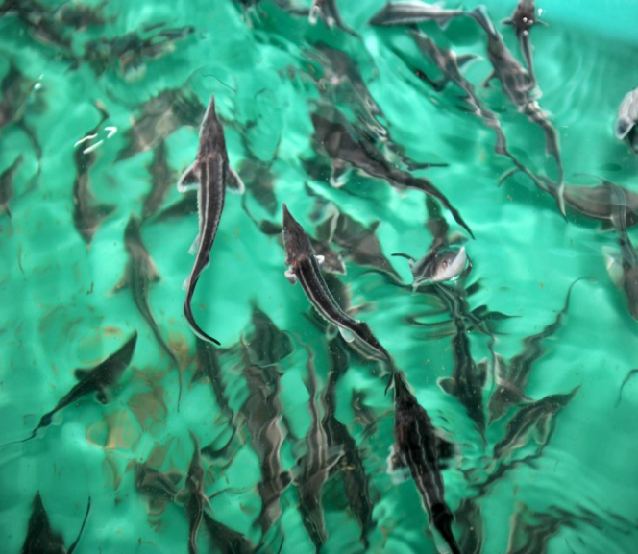
Основные характеристики инвестиционной ниши:
Повышение инвестиционной привлекательности территории района, развитие рынка производства рыба, увеличение налогов в бюджет, повышение занятости населения за счёт создания новых рабочих мест. С целью развития данного направления планируется создать новые рабочие места в Кочкуровском муниципальном районе.
Инвестор не заявлен на данный момент.
Также сформирован реестр из 15 свободных инвестиционных площадок.
В 2022 году планируется привлечь инвестиций в основной капитал - 481 млн. рублей и создать 17 рабочих мест.
В настоящее время реализуются 2 крупных проекта:
Продолжается реализация проекта – по модернизации элеватора «Агрофирма «Норов» в п.ст.Воеводское», на 45 тыс. тонн хранения зерна. Годы реализации 2021-2024 г.г.
Завершится реализация проектов:
- строительство комбикормового завода на базе ООО МПК «Норовский», проектной мощностью 10 тонн в час в пос. Красномайский, годы реализации 2021-2022г.г.;
- строительство помещения для убоя и хранения водоплавающей птицы в с. Кочкурово на базе кооператива «Прогресс»;
- строительство сушильно-очистительного комплекса в с.Булгаково;
- завершается капитальный ремонт животноводческого комплекса вместимостью 520 голов КРС в с.Сабаево.
Доля площади земельных участков, являющихся объектами налогообложения земельным налогом, в общей площади территории Кочкуровского муниципального района в 2021 году составила 64,5 %. Информация по 2020, 2021 г.г. предоставлена на основании фактически оформленных прав собственности и предоставленного права постоянного бессрочного пользования земельными участками. Рост показателя на 2022 год и последующие годы сделан на основе анализа тенденции роста приватизированных земельных участков.
Динамика роста показателя свидетельствует о том, что орган местного самоуправления обеспечивает проведение работ по формированию земельных участков, управление и распоряжение земельными участками основывается на принципах эффективности, справедливости, публичности, открытости и прозрачности процедур предоставления земельных участков.
Доля прибыльных сельскохозяйственных организаций в общем их числе:
В 2021 году все действующие сельскохозяйственные предприятия Кочкуровского муниципального района сработали прибыльно.
В 2022-2024 годы планируется прибыльная работа всех сельскохозяйственных предприятий, доля прибыльных - 100%.
Доля протяженности автомобильных дорог общего пользования местного значения, не отвечающих нормативным требованиям, в общей протяженности автомобильных дорог общего пользования местного значения в 2020 году составила 80,2%, в 2021 году – 80,4%. Протяженность автомобильных дорог общего пользования местного значения, не отвечающих нормативным требованием, увеличилась в связи с реконструкцией новых участков автомобильных дорог местного значения на территории Кочкуровского муниципального района Республики Мордовия.
В рамках реконструкции улично-дорожной сети в период с 2019 г. по 2021 г. построено, реконструировано, капитально отремонтировано 4,484 км дороги на сумму 30, 706 млн. руб., в том числе:
в 2019 году осуществлен ремонт автомобильной дороги по ул. Советская в с. Кочкурово Кочкуровского муниципального района Республики Мордовия, протяженностью 1,263 км., на сумму 8 млн. 532, 295 тыс. рублей;
- проведен ремонт автодороги по ул. Школьная на участке от ул. Московская до жилого дома № 3 в с. Подлесная Тавла Кочкуровского муниципального района Республики Мордовия, протяженностью 0,345 км, на сумму 3 млн. 312 тыс. рублей.
В 2020 году проведен ремонт автодороги по ул. Центральная в с. Новая Пырма, протяженностью 1,077 км., выделено средств 7 млн. 766 тыс. руб.;
- проведен ремонт автодороги по ул. Московская на участке от дома № 70 до дома № 145а в с. Подлесная Тавла, протяженностью 1,085 км., выделено средств 5 млн. 268 тыс. рублей.
в 2021 году проведен ремонт автомобильной дороги по ул. Рабочая в п. ст. Воеводское Кочкуровского муниципального района Республики Мордовия, протяженностью 0,488 км., выделено средств 3,059 млн. руб.;
- проведен ремонт автодороги по ул. Центральная в с. Новая Пырма, протяженностью 1,077 км., выделено средств 5,965 млн. руб.;
- ремонт автомобильной дороги по ул. Советская в с. Кочкурово Кочкуровского муниципального района Республики Мордовия (2 очередь), протяженностью 0, 468 км., освоено 3,284 млн. руб.;
- ремонт автомобильной дороги по ул. Центральная в с. Мурань Кочкуровского сельского поселения Кочкуровского муниципального района Республики Мордовия, протяженностью 3,2 км., освоено средств 10,382 млн. руб.;
- ремонт автодороги по ул. Школьная в с. Кочкурово Кочкуровского муниципального района Республики Мордовия, протяженностью 0,902 км., освоено средств 3,276 млн. руб. (контракт на 3,512 млн. руб.);
- ремонт автомобильной дороги от дома №66 до дома №128 по ул. Московская в с. Мордовское Давыдово Кочкуровского муниципального района Республики Мордовия, протяженностью 1,7 км., освоено средств 7,560 млн. руб.
В рамках Государственной программы Российской Федерации «Комплексное развитие сельских территорий»:
- проведена реконструкция автомобильной дороги по ул. Центральная в с. Мордовское Давыдово с обеспечением подъезда к животноводческому комплексу в Мордовско-Давыдовском сельском поселении Кочкуровского муниципального района Республики Мордовия, протяженностью 0,940 км., освоено 15,137 млн.руб.
На территории Кочкуровского муниципального района находятся населенные пункты, не имеющие регулярного круглогодичного транспортного сообщения с районным центром Кочкурово Кочкуровского муниципального района – п. Майдан, находящийся на территории Сабаевского сельского поселения, пос. Новая Нечаевка, пос. Заречный, д.Старая Нечаевка, находящиеся на территории Булгаковского сельского поселения.
Доля населения, проживающего в населенных пунктах, не имеющих регулярного транспортного сообщения в 2019 году в общей численности района составила – 1,04 %, в 2020 году она составила – 1,03 %, в 2021 году также составила – 1,03 %, показатель не изменился в связи с отсутствием изменений автобусных маршрутов. Доля населения проживающего в населенных пунктах, не имеющих регулярного автобусного и (или) железнодорожного сообщения с районным центром Кочкурово Кочкуровского муниципального района уменьшается.
Среднемесячная номинальная начисленная заработная плата работников:
- среднемесячная номинальная начисленная заработная плата работников крупных и средних предприятий и некоммерческих организаций района в 2021 году составила 31954,6 руб., это на 121,6 % выше уровня 2020 года;
- среднемесячная заработная плата работников муниципальных дошкольных учреждений в 2021 году составила 20673,2 руб., выше уровня 2020 года на 108,5 %;
- среднемесячная номинальная начисленная заработная плата работников муниципальных общеобразовательных учреждений в 2021 году составила 27393 руб., это на 114,4 % выше уровня 2020 года;
- среднемесячная начисленная заработная плата учителей муниципальных общеобразовательных учреждений в 2021 году составила 31405,2 руб., выше уровня 2020 года на 119,2 %;
- среднемесячная начисленная заработная плата муниципальных учреждений культуры и искусства в 2021году составила 29021,4 руб., выше уровня 2020 года на 111,6 %.
Данные по среднемесячной номинальной начисленной заработной плате педагогических работников муниципальных дошкольных образовательных учреждений, муниципальных общеобразовательных учреждений и учителей муниципальных общеобразовательных учреждений за 2019, 2020, 2021 годы внесены в показатели согласования на основании официальных данных Росстата.
В 2022 году средняя заработная плата работников в муниципальных дошкольных образовательных учреждениях составит 22244,4 руб., что в сравнении с 2021 г. выше на 107,6%. Средняя заработная плата в муниципальных общеобразовательных учреждениях составит в 2022 г. 29474,9 руб., что в сравнении с 2021 г. выше на 107,6 %. Средняя заработная плата учителей в муниципальных общеобразовательных учреждениях составит в 2022 г. 33792 руб., что в сравнении с 2021 г. выше на 107,6%.
Расчеты средней заработной платы на 2022-2024 гг. произведены с учетом лимитов на реализацию Госстандарта общего образования в Кочкуровском муниципальном районе, утвержденных законом Республики Мордовия и с учетом сложившейся наполняемости классов и численности обучающихся, приходящихся на 1 педагогического работника в соответствующие годы.
В Кочкуровском муниципальном районе средняя наполняемость классов в 2020 году составила 11,0 человек, в 2021 году – 11,3 человек при нормативной наполняемости – 14 человек. Численность обучающихся, приходящихся на 1 педагогического работника в 2020 году составила 7,0 человек, в 2021 году – 7,0 человек.
С 2021 по 2023 года будет наблюдаться положительная динамика роста заработной платы всех категорий педагогических работников. Все показатели по годам будут выполнены в соответствии с Указом Президента Российской Федерации от 7 мая 2012 г.№ 597 «О мероприятиях по реализации государственной социальной политики».
3. Дошкольное образование
Кочкуровском муниципальном районе действует 3 дошкольных образовательных учреждения: МДОУ «Кочкуровский детский сад «Улыбка», МДОУ «Семилейский детский сад «Цягадайка», МБОУ «Булгаковский детский сад «Теремок».
Здание МДОУ «Кочкуровский детский сад «Улыбка» по типовому проекту рассчитано на 110 мест. Здание МДОУ «Семилейский детский сад «Цягадайка» по типовому проекту рассчитано на 90 мест. Здание МДОУ «Булгаковский детский сад «Теремок» по типовому проекту рассчитано на 70 мест. ДОУ обеспечивают уход и присмотр за детьми дошкольного возраста с 1,5 года до 7 лет.
Доля детей в возрасте 1-6 лет, получающих дошкольную образовательную услугу и (или) услугу по их содержанию в муниципальных образовательных учреждениях, в общей численности детей в возрасте 1-6 лет в 2021 году увеличилась с 40,8% 2020 года до 57,8%. Значительное увеличение показателя достигнуто за счет увеличения количества детей в группах адаптации в дошкольных образовательных учреждениях и увеличения количества детей в группах кратковременного пребывания при общеобразовательных учреждениях. Кочкуровский муниципальный район занимает лидирующее место в республике по количеству детей задействованных в группах кратковременного пребывания. В двух общеобразовательных учреждениях и двух филиалах активно функционируют группы подготовки детей к школе «Малышкина школа», в одном учреждении функционирует группа кратковременного пребывания. В целом охват дошкольников, задействованных в ГКП, в 2021 году в районе составляет 124 ребенка.
Доля детей в возрасте 1-6 лет, состоящих на учете для определения в муниципальные дошкольные образовательные учреждения, в общей численности детей в возрасте 1-6 лет в 2021 г. составила 0 %. Данная тенденция по Кочкуровскому муниципальному району сохраняется с 2018 года и будет наблюдаться до 2024 года. Актуальная очередь, состоящих на учете для определения детей в муниципальные дошкольные образовательные учреждения в Кочкуровском муниципальном районе, отсутствует.
Доля муниципальных дошкольных образовательных учреждений, здания которых находятся в аварийном состоянии или требуют капитального ремонта, в общем числе муниципальных дошкольных образовательных учреждениях в 2021 году составляет 0%.
4. Общее и дополнительное образование
В районе функционируют 3 средние школы (МБОУ «Кочкуровская СОШ», МБОУ «Семилейская СОШ», МБОУ «Сабаевская СОШ») с 2 филиалами (Булгаковский филиал МБОУ «Кочкуровская СОШ», Красномайский филиал МБОУ «Семилейская СОШ»), 3 учреждения дополнительного образования - МБУДОД «Кочкуровская детская школа искусств», МБУДОД «Подлеснотавлинская экспериментальная детская художественная школа», МБУДО «Центр спортивной школы и детского творчества».
Доля выпускников муниципальных общеобразовательных учреждений, не получивших аттестат о среднем (полном) образовании, в общей численности выпускников муниципальных общеобразовательных учреждений Кочкуровского муниципального района в 2021 году составляет 0 %. Данная тенденция сохраняется в районе с 2020 года.
Доля муниципальных общеобразовательных учреждений, соответствующих современным требованиям обучения, в общем количестве муниципальных общеобразовательных учреждений Кочкуровского муниципального района на 2021 год обязательства составили 93% (аналогичный период 2020 года этот показатель составлял 90%). Данный показатель достигнут за счет реализации на территории Кочкуровского муниципального района национального проекта «Образование». В 2021 учебном году на базе МБОУ «Кочкуровская СОШ» реализуется проект «Современная школа». В рамках данного проекта открыт Центр естественнонаучного и технологического профилей «Точка Роста».
В 2022 году процент выполнения планируется увеличить до 95% за счет участия в программах национального проекта. В рамках федерального проекта «Цифровая образовательная среда» национального проекта «Образование» планируется внедрение целевой модели цифровой образовательной среды на базе МБОУ «Семилейская СОШ».
Доля муниципальных общеобразовательных учреждений, здания которых находятся в аварийном состоянии, составляет в районе в 2021 году 0%.
Доля муниципальных общеобразовательных учреждений, здания которых требуют капитального ремонта, в общем количестве муниципальных общеобразовательных учреждений составляет 100 %. Стартовавшая в 2022году по инициативе Президента РФ В.В. Путина программа капитального ремонта школ позволит снизить данный показатель до 66,7% к 2024 году за счет проведения капитального ремонта МБОУ «Кочкуровская СОШ», а в дальнейшем достичь 0% к 2026 году за счет проведения капитального ремонта двух других общеобразовательных учреждений района МБОУ «Семилейская СОШ» и МБОУ «Сабаевская СОШ».
Доля обучающихся в муниципальных общеобразовательных учреждениях, занимающихся во вторую (третью) смену, в общей численности обучающихся в муниципальных общеобразовательных учреждениях, составляет в районе 0%.
Доля детей в возрасте 5-18 лет, получающих услуги по дополнительному образованию в организациях различной организационно-правовой формы и формы собственности, в общей численности детей данной возрастной группы в 2021 году составила 53,5% , при необходимых 74%. В 2020 году удалось достичь 56,4% данного показателя. Не выполнение необходимого показателя сложилось по объективным причинам. Во-первых свою роль сыграла санитарно-эпидемиологическая ситуация, сложившаяся в 2021 году в регионе. Во- вторых по данным Мордовиястат численность зарегистрированных на территории Кочкуровского муниципального района составила в 2021 году 1152 ребенка данной возрастной категории, что значительно выше реального числа детей проживающих на территории района. В 2022 году данный показатель планируется увеличить и достичь 75% за счет расширения круга направлений дополнительного образования.
Результаты независимой оценки качества условий оказания услуг муниципальными организациями в сфере образования, расположенными на территории Кочкуровского муниципального района в 2021 году увеличились с 86,34% до 87,04 % по сравнению с аналогичным периодом 2020 года. Данный показатель сложился по итогам проведения независимой оценки качество условий оказания услуг в общеобразовательных учреждениях района. В 2022 году этот показатель планируется увеличить и достичь 88,0%.
Доля детей первой и второй групп здоровья в общей численности обучающихся в муниципальных общеобразовательных учреждениях снизилась с 97,1% до 95,3% по сравнению с базовым годом. Планируемый показатель на последующие 3 года повышается за счет профилактических медицинских осмотров, своевременного выявления групп риска, проведения лечебно-профилактических мероприятий по оздоровлению детей, используя все средства реабилитации: стационар, амбулаторное, санаторно-курортное лечение; проведение расширенных оздоровительных технологий в организованных коллективах (школах, д/садах); ЛФК, фитотерапия, витаминизированное питание, профилактика йододефицита; активная пропаганда здорового образа жизни, занятия физкультурой и спортом.
Доля детей первой и второй групп здоровья в общей численности обучающихся не должно быть ниже 85,5 %.
Расходы бюджета Кочкуровского муниципального района на общее образование в расчете на одного обучающегося в муниципальных общеобразовательных учреждениях в 2020 году – 98,9 тыс. рублей рост к 2019 году составит 89,7 % , в 2021 году 143,8 тыс. рублей, рост к 2020 г составит 145,4 %; в 2022 году – 95,5 тыс. рублей, рост к 2021 году составит 66,4%, в 2023 году 70,4 %, рост к 2022 году 73,8 % , в 2024 году 60,0 рост к 2023 году составит 85,2%.
5. Культура
На сегодняшний день в районе сферу культуры представляют МБУК «Районный центр национальной культуры, народных промыслов и ремесел» в с. Кочкурово и его структурные подразделения, МБУК «Кочкуровская районная центральная библиотека» со структурными подразделениями.
За 2021 г. учреждениями культурно досугового типа проведено 1 767 мероприятий с охватом населения 179 933 человека, что в среднем на 75% превышает показатель 2020 года.
В 2021 г. Районным центром культуры совместно с союзом Тавлинских мастеров «Эрмезь» из Президентских грантов культурных инициатив получен грант в размере 493,3 тыс. рублей.
В реализации проекта «Пушкинская карта» приняли участие 100% (121 чел.) учащихся общеобразовательных учреждений Кочкуровского муниципального района.
Уровень фактической обеспеченности клубами и учреждениями клубного типа в Кочкуровском муниципальном районе в 2021г. составляет 100% (число учреждений клубного типа по нормативу составляет 13, фактическое количество учреждений составило 13). Уровень фактической обеспеченности библиотеками в 2021г. составляет 100% (число библиотек по нормативу составляет 13, фактическое количество составило 13). В 2022 - 2024 гг. уровень фактической обеспеченности клубами и учреждениями клубного типа составит 100%. Уровень обеспеченности библиотеками составит 100%.
В собственности МБУК «Районный центр национальной культуры, народных промыслов и ремесел» КМР РМ 9 зданий учреждений культуры. В 2021-2022 г.г. 4 из них нуждаются в капитальном ремонте это: Старотурдаковский клуб; Подлесно-Тавлинский клуб и Новопырменский клуб, 1 находился в аварийном состоянии это Тат. Умысский сельский клуб, поэтому доля муниципальных учреждений культуры, здания которых находятся в аварийном состоянии или требуют капитального ремонта, в общем количестве муниципальных учреждений культуры составила 44,4%.
В 2023 году планируется капитальный ремонт сельского клуба в селе Татарский Умыс в рамках национального проекта «Культура» и завершится в ноябре 2023 года, поэтому прогноз на 2023 год будет следующим: 3 здания из 9 будут нуждаться в капитальном ремонте, и доля муниципальных учреждений культуры, здания которых находятся в аварийном состоянии или требуют капитального ремонта, в общем количестве муниципальных учреждений культуры составит 33,3%.
На 2024 году запланирован капитальный ремонт в Подлесно- Тавлинском сельском клубе прогноз на 2024 год на долю муниципальных учреждений культуры, здания которых находятся в аварийном состоянии или требуют капитального ремонта, в общем количестве муниципальных учреждений культуры составит 22,2%.
Доля объектов культурного наследия, находящихся в муниципальной собственности и требующих консервации или реставрации, в общем количестве объектов культурного наследия, находящихся в муниципальной собственности в 2021-2024 году составила 0%, так как объекты культурного наследия не требуют консервации или реставрации.
6. Физическая культура и спорт
Система дополнительного образования представлена 1 учреждением дополнительного образования МБУДО «Центр спортивной школы и детского творчества. В данном учреждении функционировало 12 секций спортивной направленности, 14 творческих объединений и один кружок технической направленности (робототехника), с общим охватом 725 человек.
Доля населения Кочуровского муниципального района, систематически занимающегося физической культурой и спортом, в 2021 году составила 50,4%.
В настоящее время в районе обустроены две спортивные площадки для подготовки сдачи нормативов ГТО. Работают спортивные залы всех общеобразовательных школ, ФОК, Центр спортивной школы и детского творчества.
В течение 2021 г. спортсмены района приняли участие в 18 республиканских и 1 Всероссийском соревнованиях.
В 2021 г. в рамках проекта «Успех каждого ребенка» в Центр спортивной школы и детского творчества поступило спортивное оборудование и инвентарь на сумму более 670 тыс. руб. (сопровождение общеразвивающих программ физкультурно-спортивной направленности «Футбол» и «Хоккей»).
Увеличилась доля обучающихся, систематически занимающихся физической культурой и спортом с 75,8 % (2020 г.) до 82,9 % (2021 г.). Дальнейшее увеличение данных показателей прогнозируется в связи с запланированным строительством многофункционального зала и мини-футбольного поля в селе Кочкурово.
7. Жилищное строительство и обеспечение граждан жильем
Ежегодно в районе улучшают свои жилищные условия льготные категории граждан: дети - сироты, дети, оставшиеся без попечения родителей, многодетные семьи, молодые семьи, граждане, работающие в сфере сельского хозяйства и в социальной сфере. Общий список семей состоящих в качестве нуждающихся в жилых помещениях – 298 семей.
В 2021 году улучшили свои жилищные условия 4 семьи.
Доля населения, получившего жилые помещения и улучшившего жилищные условия в отчетном году, в общей численности населения, состоящего на учете в качестве нуждающегося в жилых помещениях составила - 0,9 %.
На территории Кочкуровского муниципального района всего в 2019 году введено в эксплуатацию жилья с учетом индивидуального жилищного строительства 9244 кв. м (прогноз выполнен на 193,8%). В 2020 году ввод в действие жилых домов – 7674 кв.м. (прогноз выполнен на 128%), В 2021 году ввод в действие жилых домов – 10351 кв.м. (прогноз выполнен на 148%). Показатель, общая площадь жилых помещений, приходящаяся в среднем на 1 жителя, в 2019 году составила 43,2 кв.м., в 2020 году 44,5 кв.м, в 2021 году 46,1 кв.м. В прогнозируемом периоде идет рост общей площади жилых помещений, приходящаяся в среднем на одного жителя за счет ввода нового жилищного строительства.
Площадь земельных участков, предоставленных для строительства в расчете на 10 тыс. человек населения всего – 1,8 га, в том числе земельных участков, предоставленных для жилищного строительства, индивидуального строительства и комплексного освоения в целях жилищного строительства – 1,8 га.
Площадь земельных участков, предоставленных для строительства в расчете на 10 тыс. человек населения по сравнению с 2019 годом возросла. В 2020 году она была 1,8 г, а в 2021 году 1,9 г.
Показатель по земельным участкам, предоставленным для строительства, в отношении которых с даты принятия решения о предоставлении участка не было получено разрешение на ввод в эксплуатацию площадью с 1500 кв.м снизился до нуля.
8. Жилищно-коммунальное хозяйство

Жилищно-коммунальное хозяйство входит в систему жизнеобеспечения населения и поэтому является одним из приоритетных направлений социально-экономической политики Кочкуровского муниципального района. В соответствии с поручением Президента Российской Федерации, Главы Республики Мордовия ведется большая работа по повышению качества представляемых услуг по повышению эффективности работы отрасли ЖКХ.
Важнейшие показатели качества жизни населения невозможно обеспечить без модернизации ЖКХ. В результате принятия государством ряда программ в этой сфере происходят существенные изменения к лучшему.
На территории Кочкуровского муниципального района ресурсоснабжающими организациями являются:
-в области водоснабжения и водоотведения – МУП Кочкуровского муниципального района «ЖКХ «Водоканал»;
-в области электроснабжения – Кочкуровский РЭС Саранского ПО Филиала ПАО «Россети Волга» – «Мордовэнерго», ООО «Системы жизнеобеспечения Республики Мордовия»;
-в области газоснабжения – Филиал АО «Газпром газораспределение Саранск» в с. Кочкурово.
На территории Кочкуровского муниципального района расположены 45 многоквартирных домов. Распоряжением администрации Кочкуровского муниципального района от 20.05.2020 г. № 122-р «Об определении управляющей организации для управления многоквартирными домами на территории Кочкуровского муниципального района, в отношении которых собственниками помещений в многоквартирных домах не выбран способ управления такими домами или выбранный способ не реализован, не определена управляющая организации» для временного управления многоквартирными домами на территории Кочкуровского муниципального района назначена управляющая организация – Муниципальное унитарное предприятие Кочкуровского муниципального района «Жилищно-коммунальное хозяйство «Водоканал».
Доля многоквартирных домов, расположенных на земельных участках, в отношении которых осуществлен государственный кадастровый учет составляет 100%.
9. Организация муниципального управления
Основная задача органов местного самоуправления – повышение результативности действий и эффективности использования ресурсов.
В настоящее время в Кочкуровском муниципальном районе, как и в большей части муниципалитетов Российской Федерации, сложилась практика несоответствия объема осуществляемых полномочий муниципальных образований с доходной базой местного бюджета.
Сегодня очевидна потребность внедрения новых эффективных механизмов управления на местах, создания крупных муниципальных образований, обладающих достаточными ресурсами для развития, оптимизации управленческих процессов, повышения эффективности использования бюджетных средств.
В 2018 году в Кочкуровском муниципальном районе произошло преобразование Новопырменского и Мураньского сельских поселений в одно – вновь образованное Кочкуровское сельское поселение с административным центром в с.Кочкурово;
В 2019 году произошло преобразование путем объединения: Семилейское сельское поселение и Старотурдаковское сельское поселение во вновь образованное муниципальное образование - Семилейское сельское поселение Кочкуровского муниципального района РМ с административным центром в селе Семилей.
Необходимо отметить, что преобразование и объединение сельских поселений позволит сократить расходы местного бюджета на содержание управленческого аппарата.
В 2021 году работа администрации Кочкуровского муниципального района строилась в пределах полномочий, определенных федеральным, региональным законодательством и Уставом Кочкуровского муниципального района.
Главным инструментом проведения социальной, финансовой и инвестиционной политики на территории Кочкуровского муниципального является бюджет района.
В 2020 году доля составляет 30,4 %, произошло уменьшение к 2019 году на 3,5 %, уменьшение связано с увеличением общей суммы доходов и уменьшением субвенций в общей сумме доходов.
В 2021 году доля составляет 24,3 %, произошло уменьшение к 2020 году на 6,1 %, уменьшение связано с увеличением суммы налоговых и неналоговых доходов в 2021 году.
В 2022 году доля составляет 14,1%, произошло уменьшение к 2021 году на 10,2 %, уменьшение связано с увеличением общей суммы доходов, уменьшением общей суммы субвенций в общей сумме доходов, уменьшением суммы налоговых и неналоговых доходов.
В 2023 году доля составляет 61,7%, произошло увеличение на 47,6%, увеличение связано с уменьшением общей суммы доходов и увеличением налоговых и неналоговых доходов.
В 2024 году доля составляет 62,2%, произошло увеличение на 0,5% в результате уменьшения общей суммы доходов и увеличения налоговых и неналоговых доходов.
Организаций муниципальной формы собственности в стадии банкротства на территории района нет.
В 2019 году объем незавершенного строительства составил 6199,1 тыс. рублей, произошло уменьшение на 19502,9 тыс. рублей по сравнению с 2018 годом за счет объектов законченного строительства, которые прошли государственную регистрацию в 2019 году. (Комплексная застройка пос. ст. Воеводское Кочкуровского муниципального района РМ «Спортивная площадка для минифутбола с искусственным покрытием пос.ст.Воеводское»; Комплексная застройка пос. ст. Воеводское Кочкуровского муниципального района РМ «Внеплощадные сети водопровода 1-я очередь строительства»; Строительство автомобильной дороги в с.Семилей, ул.Центральная; Газоснабжение жилых домов по ул.Полевая в с.Новая Пырма Кочкуровского муниципального района).
В 2020 году общий объем незавершенного строительства составил 8819,3 тыс. рублей, произошло увеличение на 2620,2 тыс. рублей по сравнению с 2019 годом за счет объема законченного строительства, но не введенного в 2020 году в эксплуатацию. (Строительство сетей водоснабжения новой жилой застройки по ул.Интернациональная в с.Кочкурово).
В 2021 году общий объем незавершенного строительства составил 19862.5 тыс. рублей, произошло увеличение на 17998,8 тыс.рублей (автодорога ул.Полевая с.Булгаково Кочкуровского муниципального района 138,0 тыс. рублей, автодорога ул.70 лет Победы с.Булгаково Кочкуровского муниципального района 177,0 тыс. рублей, автодорога ул.Артемова с.Булгаково Кочкуровского муниципального района 414,6 тыс. рублей, автодорога ул. Дачная с. Булгаково Кочкуровского муниципального района
410,6 тыс.рублей, автодорога ул.Молодежная Кочкуровского муниципального района 415,6 тыс.рублей, автодорога Родная с.Булгаково Кочкуровского муниципального района 381,0 тыс. рублей, автодорога ул.Церковная п.ст.Воеводское Кочкуровского муниципального района 545,0 тыс. рублей, реконструкция автомобильной дороги ул. Центральная с. Мордовское-Давыдово с обеспечением подъезда животноводческому комплексу в М-Давыдовском сельском поселении Кочкуровского муниципального района 15407,3 тыс. рублей, водоснабжение п.ст.Воеводское Кочкуровского муниципального района 109,6 тыс. рублей.
Уменьшение ОНС в 2021 году составило в сумме 6994,1 тыс. рублей (газоснабжение жилых домов по ул.Лесная с.Мурань Кочкуровского муниципального района 42,0 тыс. рублей, строительство ФАП в с.Сабаево Кочкуровского муниципального района 135,2 тыс. рублей, строительство водопровода по ул.Полевая в с.Булгаково Кочкуровского муниципального района 93,8 тыс. рублей, строительство водоснабжения новой жилой застройки в районе ул. Интернациональная в с.Кочкурово Кочкуровского муниципального района 6669,5 тыс. рублей, модернизация котельной Детской юношеской спорт школы 26,8 тыс. рублей, модернизация котельной «Экспериментальной детской художественной школы» 26,8 тыс.рублей.
В 2022 году общий объем незавершенного строительства планируется составить1596,5 тыс. рублей.(«Строительство автомобильной дороги подъезд к п.Рассказово Кочкуровского муниципального района» из-за невозможности завершить строительство и введения в эксплуатацию, ввиду запрета на капитальные вложения и «Устройство речной переправы в с.Тат-Умыс»-447,5 тыс. рублей.
В 2023 и 2024 годах общий объем ОНС планируется составить 1596,5 тыс. рублей.(«Строительство автомобильной дороги подъезд к п.Рассказово Кочкуровского муниципального района» из-за невозможности завершить строительство и введения в эксплуатацию, ввиду запрета на капитальные вложения и «Устройство речной переправы в с.Тат-Умыс»- 447,5 тыс. рублей.
34. Доля просроченной кредиторской задолженности по начислениям на оплату труда в 2020 году составила 4,0% в общем объеме расходов на оплату труда (включая начисления на оплату труда).
В 2021 году доля просроченной задолженности по начислениям на оплату труда составила 6,2% в общем объеме расходов на оплату труда (включая начисления на оплату труда).
35. Расходы бюджета муниципального образования на содержание работников органов местного самоуправления в расчете на одного жителя муниципального образования в 2020 году расходы составили 3150,2 тыс. рублей, по сравнению с 2019 годом произошло увеличение расходов на 11,9%, которое связано с увеличением общей суммы расходов на содержание работников органов местного самоуправления и уменьшением численности населения.
В 2021 году расходы составили 2997,3 тыс. рублей по сравнению с 2020 годом произошло уменьшение на 4,9% в связи с уменьшением суммы расходов на содержание работников органов местного самоуправления.
В 2022 году расходы составили 2390,1 тыс. рублей по сравнению с 2021 годом произошло уменьшение на 20,3 %, уменьшение связано с сокращением запланированной суммы расходов на содержание работников органов местного самоуправления.
В 2023 году расходы составили 1643,0 тыс. рублей по сравнению с 2022 годом произошло уменьшение на 31,2 %, уменьшение связано с сокращением запланированной суммы расходов на содержание работников органов местного самоуправления.
В 2024 году расходы составили 1656,9 тыс. рублей по сравнению с 2022 годом произошло увеличение на 0,8 %, увеличение связано с увеличением запланированной суммы расходов на содержание работников органов местного самоуправления.
Схема территориального планирования района утверждена в 2010 году. Изменение планируется вносить в планируемый период 2022 г. - 2024 г.
Территориальное планирование направлено на определение в документах территориального планирования назначения территорий исходя из совокупности социальных, экономических, экологических и иных факторов в целях обеспечения устойчивого развития территорий, развития инженерной, транспортной и социальной инфраструктур, обеспечения учета интересов граждан и их объединений, Российской Федерации, субъектов Российской Федерации, муниципальных образований.
Удовлетворенность населения деятельностью органов местного самоуправления в Кочкуровском муниципальном районе в 2021 году составила 63,5 % против 82,9 % в 2020 году.
В течение 2021 года администрацией Кочкуровского муниципального района было рассмотрено 6580 документов. Из них 935 письменных заявлений поступило от граждан. Основная масса письменных обращений была связана с земельными вопросами. Также актуальными для заявителей были проблемы содержания и строительства дорог, жилищно-коммунальные вопросы.
По вопросам, находящимся в компетенции администрации района в 2021 году было издано 766 постановлений и 376 распоряжений. Все документы, носящие нормативный характер, были своевременно опубликованы в информационном бюллетене и обнародованы на официальном сайте администрации района.
Ни одно обращение граждан не осталось без внимания. Граждане, которые получили в большей степени квалифицированные исчерпывающие как письменные, так и устные ответы специалистов по различным направлениям были удовлетворены полученными результатами. Значительная часть заявлений рассматривалась комиссиями, с выездом на место.

10. Энергосбережение и повышение энергетической эффективности

Учет энергоресурсов является одним из важнейших условий реформирования жилищно-коммунального комплекса. Возникает объективная необходимость рационального энергоиспользования путем внедрения учета фактически потребленных ресурсов - тепловой энергии, холодной и горячей воды, электроэнергии.
Удельная величина потребления энергетических ресурсов (электрическая энергия, вода, природный газ) в многоквартирных домах.
Объем потребления электрической энергии в многоквартирных домах Кочкуровского муниципального района за 2021 год составляет 1085262,0 (кВтч), число проживающих в многоквартирных домах, которым отпущен соответствующий энергетический ресурс – 1431 человек, поэтому удельная величина потребления электрической энергии в многоквартирных домах составляет:1085262:1431=758,4
Объем потребления воды в многоквартирных домах Кочкуровского муниципального района за 2021 год составляет 34048 м3, число проживающих в многоквартирных домах, которым отпущен соответствующий энергетический ресурс – 1431 человек, поэтому удельная величина потребления воды в многоквартирных домах составляет – 34048/1431=23,8
Объем потребления природного газа в многоквартирных домах Кочкуровского муниципального района за 2021 год составляет 1313320,0 м3, число проживающих в многоквартирных домах, которым отпущен соответствующий энергетический ресурс – 1431 человека, поэтому удельная величина потребления электрической энергии в многоквартирных домах составляет: 1313320:1431=917,76
Удельная величина потребления энергетических ресурсов (электрическая энергия, вода, природный газ) муниципальными бюджетными учреждениями.
Объем потребления электрической энергии муниципальными бюджетными учреждениями Кочкуровского муниципального района за 2021 год составляет 658095 (кВтч), среднегодовая численность постоянного населения Кочкуровского муниципального района - 9500 человек, поэтому удельная величина потребления электрической энергии муниципальными бюджетными учреждениями составляет: 658095:9500=69,3.
Объем потребленной (израсходованной) воды муниципальными учреждениями Кочкуровского муниципального района за 2021 год составляет 10355,8 м3, среднегодовая численность постоянного населения Кочкуровского муниципального района – 9500 человек, поэтому удельная величина потребления воды муниципальными бюджетными учреждениями составляет: 10355,8/9500=1,09.
Объем потребленного природного газа муниципальными учреждениями Кочкуровского муниципального района за 2021 год составляет 597635 м3, среднегодовая численность постоянного населения Кочкуровского муниципального района - 9500 человек, поэтому удельная величина потребления воды муниципальными бюджетными учреждениями составляет: 597635:9500=62,9.
11. Проведение независимой оценки качества условий оказания услуг организациями в сферах культуры, охраны здоровья, образования и социального обслуживания
Результаты независимой оценки качества условий оказания услуг муниципальными организациями в сферах культуры, охраны здоровья, образования, социального обслуживания и иными организациями, расположенными на территориях соответствующих муниципальных образований и оказывающими услуги в указанных сферах за счет бюджетных ассигнований бюджетов муниципальных образований (по данным официального сайта для размещения информации о государственных и муниципальных учреждениях в информационно-телекоммуникационной сети «Интернет») составили:
- в сфере культуры – в 2019 году – 85,6 балла, в 2020 году - 0 баллов, в 2021 году – 85,8 баллов, к 2022 году планируется 85,7 баллов;
- в сфере образования - в 2019 году – 82,5 баллов, в 2020 году – 86,34 балла, в 2021 году составил – 87,04 балла, к 2022 году планируется увеличить коэффициент до 88,0 баллов.

